**ПАССИВНОЕ КУРЕНИЕ**

Пассивное курение – это состояние, когда некурящий человек вынужден вдыхать воздух с продуктами горения табака от сигарет курильщика.

Находясь в одном помещении с активным курильщиком в течение часа, некурящий человек вдыхает порцию табачного дыма, которая равноценна выкуриванию половины сигареты.

Вредное воздействие пассивного вдыхания табачного дыма условно делят на 2 группы.

*Немедленное действие* – то, что человек ощущает сразу после пребывания в прокуренном помещении:

* Раздражение слизистых носоглотки, бронхов, глаз: першение в горле, кашель, слезотечение.
* Сухость во рту.
* Воздействие табачных токсинов на центральную нервную систему: головная боль, головокружение, тошнота.
* 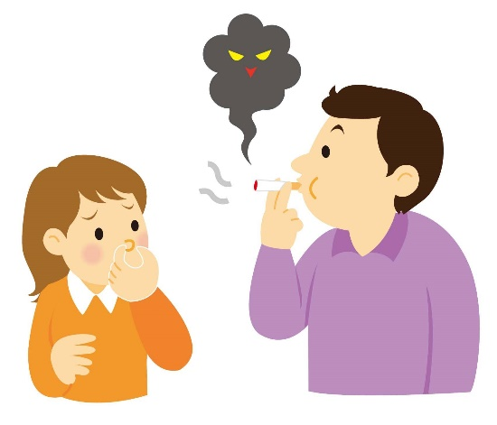Расстройство работы сердечно-сосудистой системы с симптомами гипоксии: учащение пульса, появление одышки, подъем артериального давления из-за снижения содержания кислорода во вдыхаемом воздухе.
* Аллергические реакции на компоненты табачного дыма.

*Отсроченные,* которые развиваются через продолжительное время:

* Патологии бронхолегочной системы: астма, бронхиты, эмфизема легких.
* Хронические болезни уха, горла, носа.
* Заболевания сердца и сосудов: ранний атеросклероз, ишемические расстройства, нарушения сердечного ритма, гипертония.
* Аллергические болезни.
* У детей – задержка психомоторного развития.
* Повышенный риск возникновения злокачественных новообразований.
* Высокий процент инвалидности и смерти.

**Влияние пассивного курения на органы дыхания**

Постоянное раздражение слизистой дыхательных путей табачным дымом ведет к формированию хронических ринитов, фарингитов, бронхитов. Бронхиальная астма развивается при пассивном курении в 5 раз чаще, чем у людей, огражденных от действия табачного дыма.

Проблемы с носовым дыханием вызывают воспаление евстахиевой трубы, соединяющей ротовую полость с ухом. В результате наблюдаются частые средние отиты, снижение слуха.

Радиоактивные изотопы табачного дыма, признанные сильнейшими канцерогенами, попадая в ткани легкого, вызывают метаплазию альвеолярных клеток с образованием злокачественных опухолей.

**Центральная нервная система**

Помимо алкалоида никотина, который оказывает нейротоксическое действие, в табачном дыме содержится много других ядовитых и токсических веществ (окись углерода, фенол, аммиак), которые повреждают различные структуры головного мозга. Результатами воздействиями становятся:

* Психоэмоциональные нарушения, быстрая смена настроения: возбуждение, апатия
* Расстройство сна: бессонница, дневная сонливость.
* Изменение вкусовых ощущений.
* Потеря аппетита, тошнота.
* Головные боли, головокружения.
* Слабость, повышенная утомляемость.
* Снижение функций мозга: рассеянность, забывчивость, ухудшение памяти.

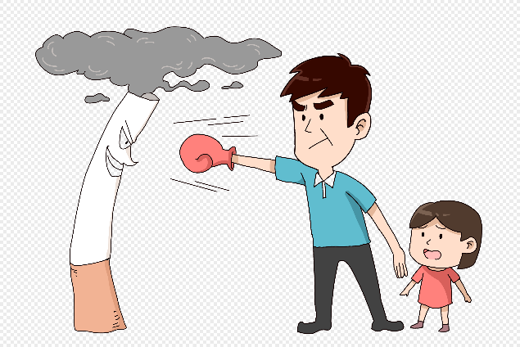**Сердце, сосуды**

Под влиянием токсических веществ табачного дыма развивается выраженное нарушение функции сердечно-сосудистой системы. Это способствует развитию раннего атеросклероза, стенокардии, гипертонии, что в конечном итоге провоцирует инфаркты и инсульты.

**Органы зрения**

Компоненты табачного дыма раздражают и сушат слизистую глаз, сужают сосуды, что ведет к нарушению трофики роговицы. Помимо частых конъюнктивитов, длительное пребывание в задымленном помещении вызывает снижение остроты зрения.

**Репродуктивная система**

Пассивное курение оказывает негативное влияние на репродуктивную систему как мужчин, так и женщин. У жен курящих мужчин чаще развивается синдром истощенных яичников, что значительно снижает их способность к зачатию. У 40–50% женщин, вынужденных дышать токсичными продуктами горения табака, во время беременности возникают те или иные проблемы.

У мужчин компоненты табачного дыма подавляют активность сперматозоидов, что может являться причиной бесплодия.

**Влияние пассивного курения на детей**

Одним из доказательств вредного влияние на детей пассивного курения служит тот факт, что в семьях, где курит один или оба родителя, в несколько раз увеличивается заболеваемость ребенка респираторными заболеваниями, бронхитами, пневмониями.

Компоненты дыма проникают в грудное молоко кормящей матери, то есть происходит постепенное отравление ребенка, следствием которого является угнетение или возбуждение ЦНС: ребенок заторможен, вялый, много спит, либо, наоборот, кричит, плачет, плохо ест, срыгивает, не прибавляет в весе.

Формирование минимальных мозговых дисфункций, которые проявляются задержкой речевого развития и мелкой моторики, что в дальнейшем вызывает проблемы с усвоением учебного материала, плохую адаптацию в коллективе, особенности поведения в школе. Повышается склонность к аллергическим заболеваниям: атопический дерматит, бронхиальная астма.

Так как детский организм находится в стадии активного роста и развития, его клетки более подвержены мутациям из-за действия табачных токсинов.

**Влияние пассивного курения на беременных женщин**

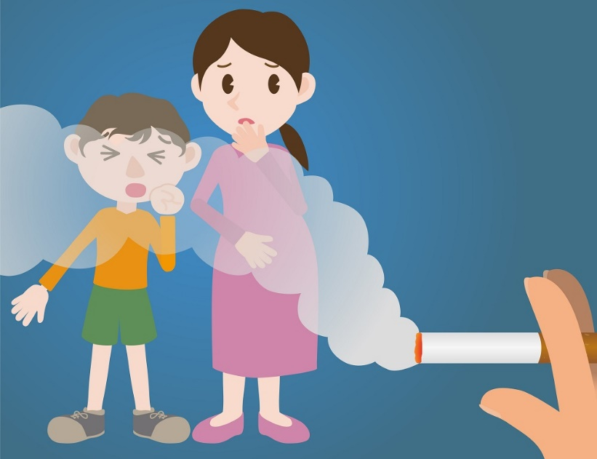Негативное влияние на беременных женщин, которое оказывает пассивное курение, трудно переоценить.

Никотин оказывает сосудосуживающее действие на сосуды матки и плаценты.

Снижается усвоение организмом витаминов С, В, фолиевой кислоты, которые необходимы для нормального роста и развития плода.

Часто на фоне табачной интоксикации плацента располагается аномально (предлежание плаценты) в нижней части матки у внутреннего маточного зева. Женщина в таком случае не сможет родить естественным путем, так как плацента механически перекрывает выход из матки.

**Какое курение опаснее: пассивное или активное?**

Вопрос о том, что вреднее: пассивное или активное курение еще находится на стадии изучения.

У курильщика уже развиты механизмы адаптации к компонентам дыма и никотину, а вред пассивного курения у человека, не имеющего этой привычки, выражен сильнее, так как у него организм более болезненно реагирует на токсичный дым.

Вредные компоненты дыма, оседающие и накапливающиеся на волосах, одежде, мебели, предметах обстановки, постепенно отравляют организм человека.

**Как избежать пассивного курения?**

Курильщики в угоду пагубной привычки сами выбирают путь хронической интоксикации организма, но почему окружающие должны подвергаться вместе с ними опасным последствиям для здоровья и жизни?

Самый радикальный способ решения вопроса пассивного курения – это полный отказ от курения. Но в силу различных причин не каждый человек способен бросить курить, поэтому разработаны меры по ограничению вредного воздействия табачного дыма.

*Если курят дома:*

- в квартире местом курения обычно является кухня или туалетная комната. Для снижения задымления этих помещений следует установить дополнительные вентиляционные устройства: на кухонную вытяжку и в отверстие воздуховода в туалете.

- необходимо часто проветривать квартиру и проводить влажную уборку.

*Если курят на работе:*

- курить в рабочих помещениях категорически запрещено. Администрация обязана выделить курящим сотрудникам специальное помещение, оборудованное мощной вентиляционной установкой и поглотителями табачного дыма.

*Если курят в общественных местах:*

- в общественных местах: учебных заведениях, медицинских организациях, кафе, гостиницах и других учреждениях наложен запрет на курение.

В исследованиях, проведенных во многих странах мира о влиянии пассивного курения на здоровье человека доказано, что некурящие, живущие или работающие вместе с курильщиками, имеют высокий риск развития патологических процессов в организме, как и при активном табакокурении.

ГУ «Городокский райЦГЭ»